Opdracht: stappenplan naar werk
- Welke job(s) wil je graag doen?

- Zoek nu 4 vacatures voor deze job(s) op www.vdab.be of een andere website.
Plak de linken naar de vacatures in de tabel hieronder.
Link naar vacature 1:
Jobtitel (bv. jongerenwerker):

Link naar vacature 2:
Jobtitel:

Link naar vacature 3:
Jobtitel:

Link naar vacature 4:
Jobtitel:

- Lees elke vacature en schrijf per vacature welke voorwaarden in orde zijn voor jou om te kunnen solliciteren, en welke voorwaarden nog niet in orde zijn.
Hieronder zie je een voorbeeld voor een vacature van tuinwerker via Vivaldis interim:
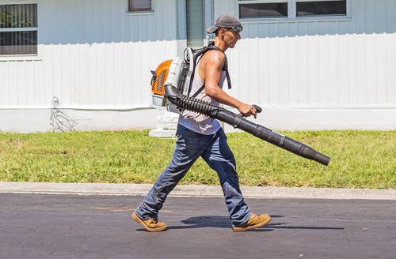
 | Welke voorwaarden zijn in orde voor jou?  Dit zijn dingen die gevraagd worden in de vacature én die jij hebt. | Welke voorwaarden zijn nog niet in orde voor jou?  Dit zijn dingen die gevraagd worden in de vacature en jij nog niét hebt.
VOORBEELD | - ik heb een rijbewijs  - ik heb ervaring met tuinwerk  - ik kan hagen scheren en afsluitingen plaatsen  - ik kan goed in team werken  - ik ben gemotiveerd voor de job  - ik spreek goed Nederlands | - ik heb nog geen ervaring met het aanleggen van opritten en terassen in klinkers  - ik spreek niet goed Frans  - ik heb geen CV.

Vul nu zelf de tabel aan voor jouw vacatures:
 | Welke voorwaarden zijn in orde voor jou?  Dit zijn dingen die gevraagd worden in de vacature én die jij hebt. | Welke voorwaarden zijn nog niet in orde voor jou?  Dit zijn dingen die gevraagd worden in de vacature en jij nog niét hebt.
VACATURE 1
VACATURE 2
VACATURE 3
VACATURE 4

- Wat zijn terugkerende voorwaarden die nog NIET in orde zijn?
Noteer deze hier: je hebt ze nodig voor de volgende stap.
Bijvoorbeeld: in vacature 1 en 3 werd een rijbewijs gevraagd en ik heb nog geen rijbewijs.

1.
2.
3.

Mijn stappenplan
Wat moet je nog doen om je uiteindelijk doel (werk) te bereiken? (bv. rijbewijs halen, een bijkomende cursus doen, een CV opmaken, …). Maak dit zo concreet mogelijk en wees volledig!
1 | Wat wil je doen?  Hoe ga je dit concreet doen?  Wanneer ga je dit doen?  Wie kan je hierbij helpen?
2 | Wat wil je doen?  Hoe ga je dit concreet doen?  Wanneer ga je dit doen?  Wie kan je hierbij helpen?
3 | Wat wil je doen?  Hoe ga je dit concreet doen?  Wanneer ga je dit doen?  Wie kan je hierbij helpen?
4 | Wat wil je doen?  Hoe ga je dit concreet doen?  Wanneer ga je dit doen?  Wie kan je hierbij helpen?
5 | Wat wil je doen?  Hoe ga je dit concreet doen?  Wanneer ga je dit doen?  Wie kan je hierbij helpen?
6 | Wat wil je doen?  Hoe ga je dit concreet doen?  Wanneer ga je dit doen?  Wie kan je hierbij helpen?

Jouw stappenplan is nu klaar! We bespreken dit in het eindgesprek.
Contacteer je begeleider als je nog vragen hebt.

